TYDZIEŃ V OD 20.04.2020 DO 24.04.2020
Dzień 1:

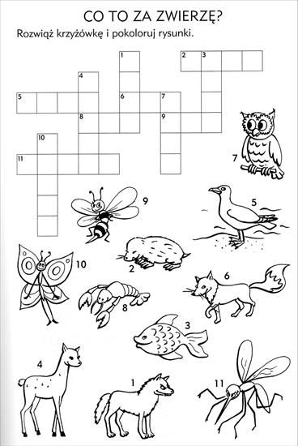

Dzień 2:
Rozwiąż rebusy:
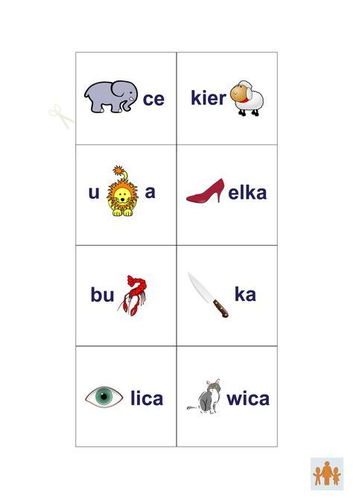
Dzień 3:

Rodzic powtarza dziecku wierszyk kilka razy a dziecko wykonuję polecenia do niego. Później dziecko może powtarzać wierszyk i pokazywać jednocześnie.
- „Kręcimy się”
Kręcimy się w koło
wszystkim jest wesoło.
Teraz cztery podskoki
patrzymy na boki
tupnij nogą raz, dwa, trzy, cztery
i na ziemię bęc.
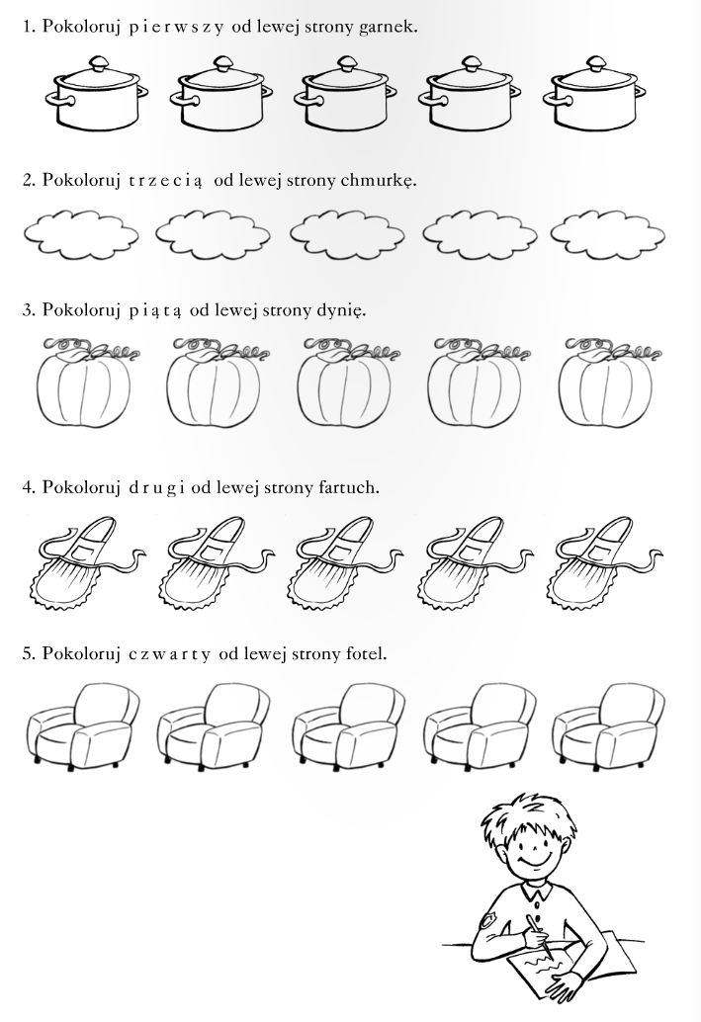

Dzień 4: Odtwórz po prawej stronie taki sam rysunek.
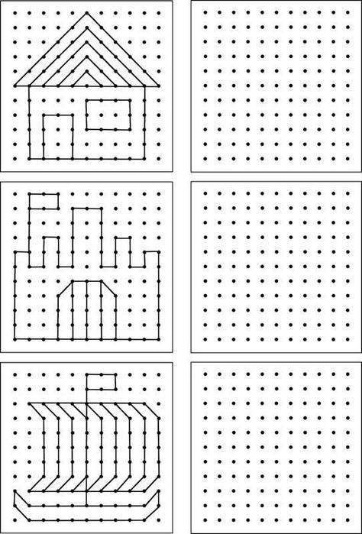
Dzień 5:
